What:

* Vaizdų „Embeddings“ – priešpaskutinis tankus sluoksnis (D = 128)
* Vidutinis atstumas tarp skirtingų klasių vaizdų (inter-class dist)
  + Cosine
  + L1/Manhattan
  + L2/Eucl
* Aglomerative clustering (dendro). Inter-cluster dist:
  + Min (single)
  + Max (complete)
  + Avg (cetrroid)

Insights:

* Cosine geriau (vizualiai) nei L1, L2
* Min, avg atstumai tarp klasterių panašiai

Next steps:

* “Pagerinti” dendrogramą
  + Outlier atmetimas (pvz. k-means grupuoti intra-class ir išmesti kas toli nuo centro)
    - 🡪tada dar kartą
  + SOM ? Cetroidai klasių? Kaip?
* Kiti variantai
  + Kiti dense sluoksniai ?
* “Logiškų” superklasių klasifikatorius:
  + Pvz. visi agurkai - 1 klasė
  + Palyginti su esamu klasifikatoriumi individualių prekių

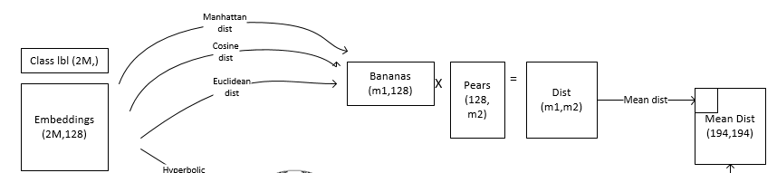

Vidutinių atstumų matrica:

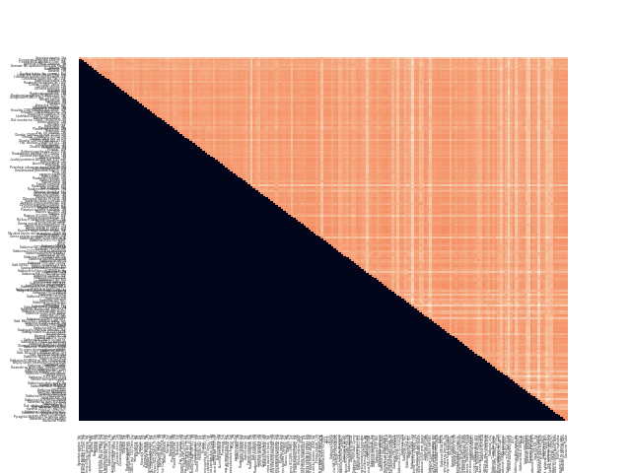

Dendrogramos

D:\IsKnown_Code\InterClassSimilarity

